Ako stovky bežcov za jeden víkend prepojili celé Slovensko v behu The RUN SLOVAKIA 2019

Tlačová správa
Bratislava, 20.6.2019

Stovky bežcov obdivujúcich prírodné, historické a kultúrne krásy Slovenska, tímový duch vládnuci pri štafetových behoch, bohatý sprievodný program a zážitky, na ktoré sa nezabúda - aj taký bol beh The RUN SLOVAKIA 2019 - interaktívny štafetový beh naprieč celým Slovenskom, ktorý prepája našu rodnú zem od východu až po západ. Spoločne sa pozrime, aký bol tento ročník behu - nielen, čo sa týka čísel, ale aj pocitov a dojmov.
Výsledkovú listinu The RUN SLOVAKIA si môžete pozrieť TU. Na úvod si predstavme niekoľko zaujímavých faktov - víťazným tímom v kategórii FULL MARATHON a zároveň najrýchlejším tímom tohto ročníka sa stal tím EMBA a Rýchle šípy, s priemerným tempom 4:49 min/km a s priemernou rýchlosťou 12,50 km/h. Najnáročnejšie úseky trasy z pohľadu terénu a prevýšenia boli etapa Levoča - Vlkovce, s prevýšením 415,89 m a etapa Liptovská Sielnica - Huty, s prevýšením 381,29 m, aj kvôli času, nakoľko sa etapa bežala od 2:00 hodiny v noci do 6:00 ráno.
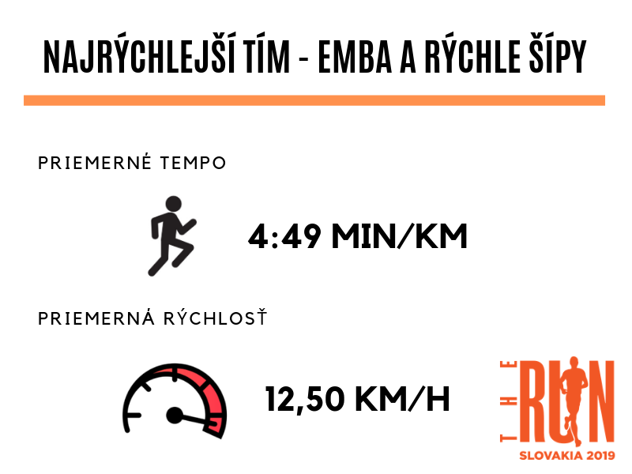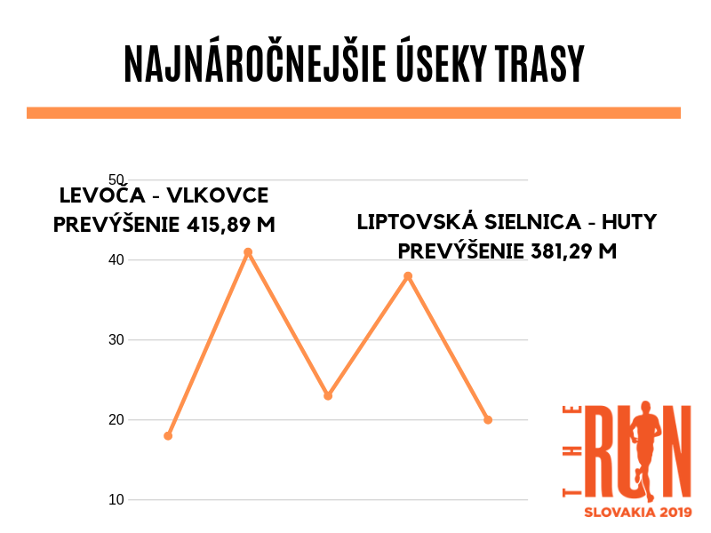

Behu The RUN SLOVAKIA 2019 sa zúčastnili bežci nielen zo Slovenska a Česka, ale aj z Poľska, Maďarska, Nemecka a Francúzska. Generálny partner podujatia, spoločnosť Pepco, organizovala súbežne s The RUN SLOVAKIA aj behy pre deti, ktorých sa zúčastnilo 120 detí a dokopy spolu zabehli až 12000 m.

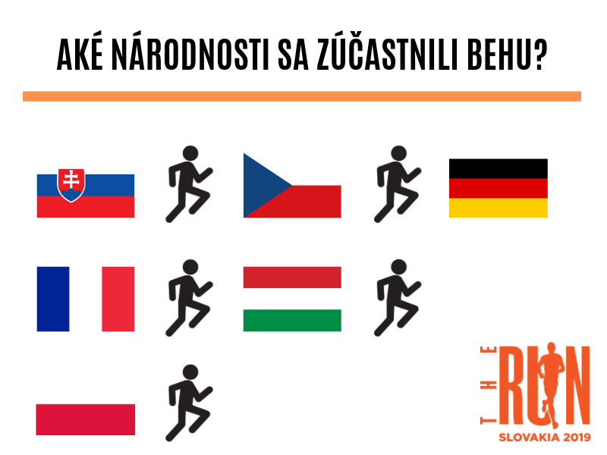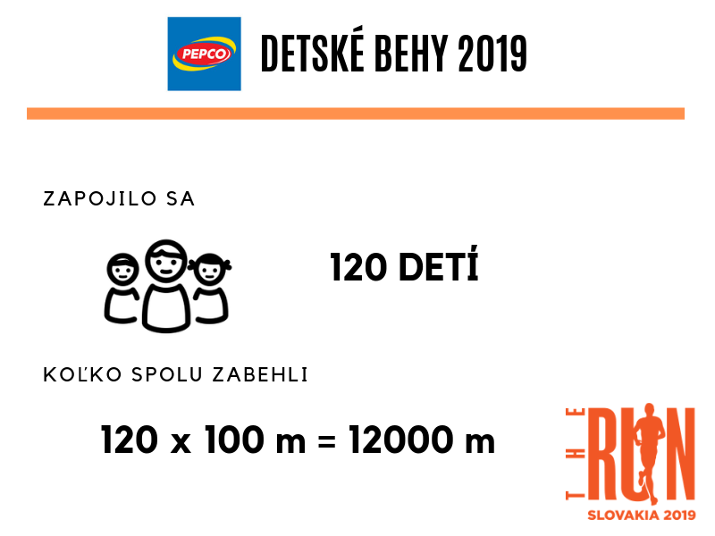

Odovzdávky v obciach a mestách boli skutočným zážitkom

Veľmi pekné momenty bolo možné zažiť na niektorých odovzdávkach, kde si mestá a obce pripravili pre bežcov naozaj krásne uvítanie. Hovorí starosta obce Teplička nad Váhom, Viliam Mrázik: “Atmosféra bola ohromujúca! Náš tím The Running Team Teplička N. Váhom bežal celoslovenskú trasu a aj keď v celkovom poradí neskončili prví, do Tepličky ako prví fyzicky dobehli. O to väčšie bolo nadšenie ľudí z obce, ktorí ich prišli podporiť a privítali ich na ihrisku obrovským potleskom. Zo všetkých sršala radosť z dosiahnutého výsledku, ľudia bežcom odovzdali pozitívnu a úprimnú energiu, aj napriek ich veľkému vyčerpaniu a povzbudili ich k pokračujúcim behom.” Starostka obce Čičmany, Iveta Michalíková bola z behu taktiež nadšená: “Je to skutočne jedna krásna akcia podporujúca šport. So skvelou organizáciou, oceňujem výbornú informovanosť pre bežcov a verejnosť vďaka veľkoplošnej obrazovke. Bežcov sme v Čičmanoch privítali v krojoch a spevom s folklórnym súborom Lastovienka. Ja sama beh sledujem od začiatku, keď sa ho zúčastňovalo iba pár bežcov a mám radosť z toho, ako rastie.“

Zabehli celý východný úsek iba vo dvojici

Do tohto ročníku The RUN SLOVAKIA sa prihlásili aj dvaja ultra bežci - Jaro Minarčin a Štefan Hudec, ktorí si zabehli východoslovenský úsek trasy (293 km za 57:13:33), vznikla pre nich aj neoficiálna špeciálna kategória behu - ULTRA SOLO. Ako sa dá absolvovať takáto náročnejšia forma behu, hovorí Štefan Hudec: “Aby ste zvládli behávať takéto dlhé trate, musíte mať nabehané dlhšie úseky a hlavne pomalým tempom. Pri striedaní sa dvoch bežcov máte zároveň dostatočný čas na regeneráciu. My behávame úseky dlhé 16 až 20 km tri dni za sebou, štvrtý deň je na zotavenie a jedenkrát do týždňa bežíme dlhší úsek, cca 30 – 40 km. Mnohí známi mi hovoria, že keby som sa nevenoval behu, tak už dávno mám infarkt :) Bola to pre mňa výzva a rád bojujem, takže čím sú extrémnejšie podmienky, tým mám väčší cieľ pre trénovanie.” A ako sa Štefanovi páčil tento ročník The RUN SLOVAKIA? “Bol pre mňa najkrajší beh, aký som absolvoval. Zistil som, koľko kútov Slovenska ešte nepoznám. Trasa je neskutočne pekná, preteky sú dobre zorganizované, program výbore zvládnutý a beh som si aj napriek extrémnemu teplu naozaj užíval. Neberte to tak, že ak športujete, robíte to kvôli peknej postave alebo chudnutiu. Športujte pre dobrý pocit, relax, vtedy z toho budete mať skutočnú radosť. ten najlepší pocit.”

Behy za dobrú vec a spokojnosť organizátorov

Novinkou aktuálneho ročníka bola možnosť pre tímy, aby bežali za nimi vybranú dobrú vec. Hovorí organizátor The RUN SLOVAKIA 2019, Dušan Tarčák: “Od začiatku som chcel, aby mal beh aj charitatívny charakter. Tento rok mohol každý tím svojou účasťou podporiť vybrané občianske združenie alebo charitatívnu organizáciu. Takto nielen pomôžu zviditeľniť aktivity daného občianskeho združenia, ale aj podporia zbierku prostriedkov tam, kde je to potrebné. Tieto aktivity plánujeme aj v budúcnosti rozvíjať.”
Dušan Tarčák hodnotí ročník 2019 nasledovne: “The RUN SLOVAKIA pomaly vyrastá a stáva sa z neho veľké podujatie. Tento rok sa behu zúčastnilo vyše 560 bežcov, čo nás veľmi teší a zároveň zaväzuje, aby sme prispôsobili organizačnú štruktúru tak, aby sme bez problémov zvládli narastajúcu účasť v budúcnosti. Aj napriek rastúcemu záujmu chceme, aby si podujatie zachovalo komornú, priateľskú, až rodinnú atmosféru. Aby si každý bežec, dobrovoľník a sponzor z The RUN SLOVAKIA odnášal nezabudnuteľné zážitky a hlavne dobrý pocit. Chceme klásť väčší fokus na spoluprácu s rôznymi nadáciami a neziskovými organizáciami, aby sa The RUN SLOVAKIA stalo nositeľom ušľachtilých cieľov - a aby už každý zúčastnený tím bežal s posolstvom za dobrú vec.” Dušan pokračuje: “The RUN SLOVAKIA 2019 predčil naše očakávania vo všetkých smeroch. Sme radi, že sa nám v spolupráci s mestami a obcami naprieč celým Slovenskom postupne darí budovať kvalitný štafetový beh. Tešíme sa pozitívnym ohlasom zo strany bežcov, dobrovoľníkov, zástupcov samospráv ako aj našich sponzorov.”

V prípade otázok alebo záujmu o rozhovor nás neváhajte kontaktovať:
🍍 Mirka Brindová
PR Manager
Tel.: +421 948 367 140
E-mail: mirka@ukulele.agency

